RE _ ALO | _ UE _ O | CONE _ O | Á _ UILA
ANTEO _ OS | TI _ ERA | MAN _ O | PA _ AR
ABE _ A | MÁ _ ICO | _ I_ ANTE | ESPE _ O
TAR _ ETA | _ ALLETA | TORTU _ A | LA _ UNA

_OBIERNO | _U_O | TORTU_ A | OVE_A
CA_ A | MA_ IA | _UE_O | TI_ERA
MAN_UERA | MAN_O | NARAN_A | A_UILA
RE_ALO | HORMI_A | _OMITA | _OYAS

_ OMITA | O _ EJA | ESPE_ O | _ I _ANTE
HORMI _ A | TAR_ ETA | _ ALLETA | MAN_ UERA
ABE_A | _OYAS | CONE_O | NARAN_A
PA_AR | ANTEO_OS | LA_UNA | MAN_ O

TORTU_A | _U_O | TI_ERA | MA_IA
CA_A | TAR_ETA | ABE_A | OVE_A
Á_UILA | CONE_O | RE_ALO | _OBIERNO
_ALLETA | LA_UNA | _OMITA | HORMI_A

_UE_O | MAN_UERA | _U_O | OVE_A
ANTEO_OS | _I_ANTE | ESPE_O | CA_A
MA_IA | _OYAS | _OBIERNO | PA_AR
NARAN_A | CONE_O | MAN_O | TAR_ETA

 | 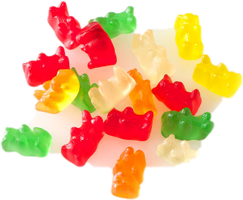 | 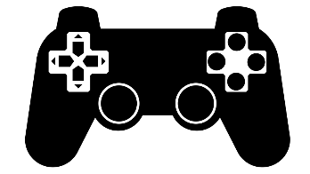 | 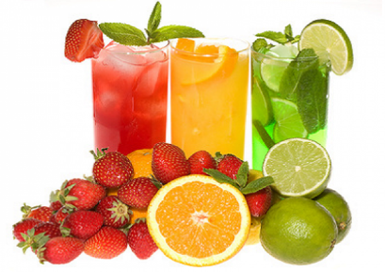 | 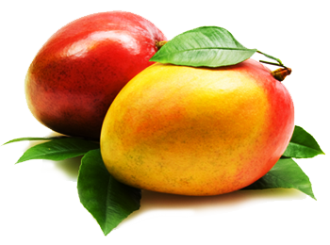
 |  | 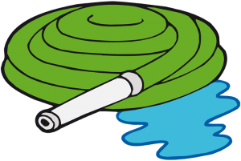 | 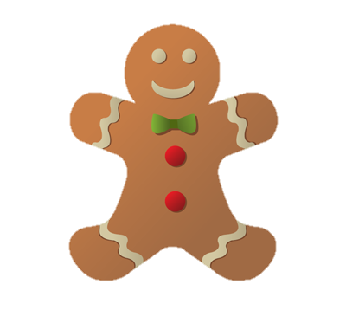
 | 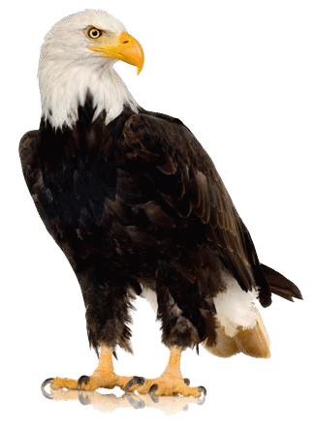 | 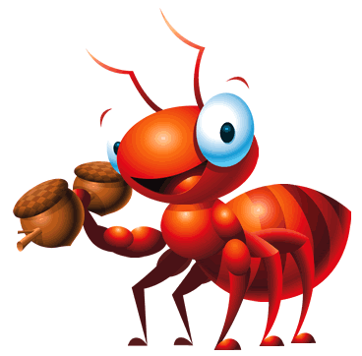 | 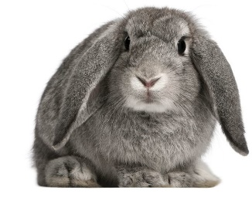 | 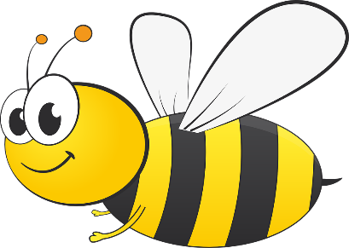
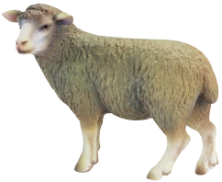 |  | 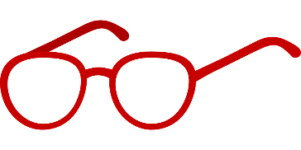
 | 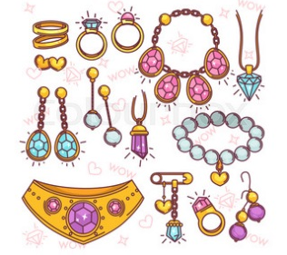 | 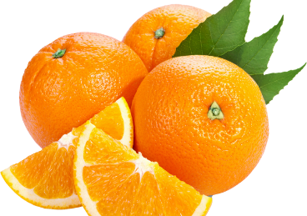 |  | 